附件二

2023年10月各单位精细化管理检查情况

照片汇总

1. 亮点工作（部分图片）

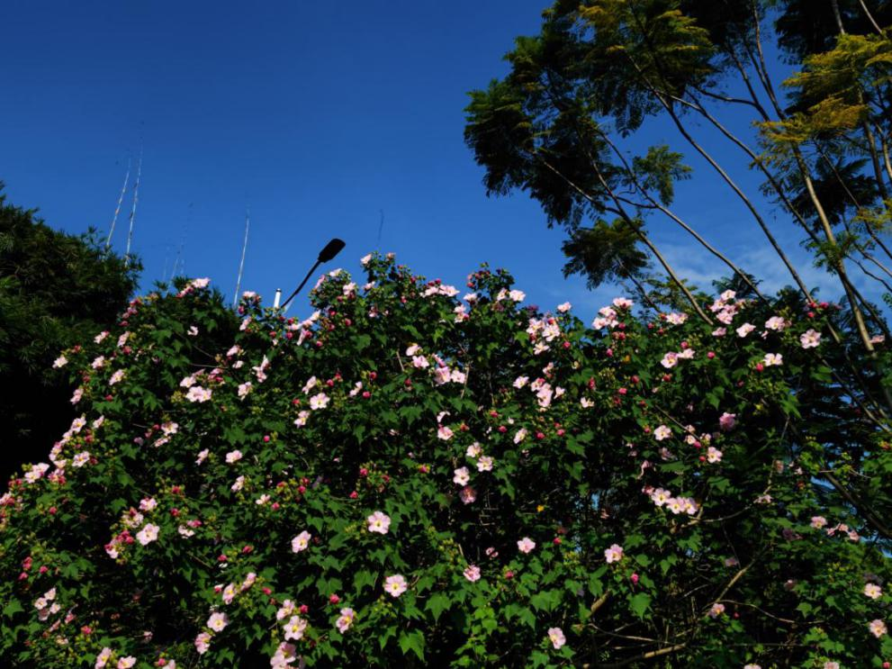

雀儿山、都乐公园等木芙蓉盛放

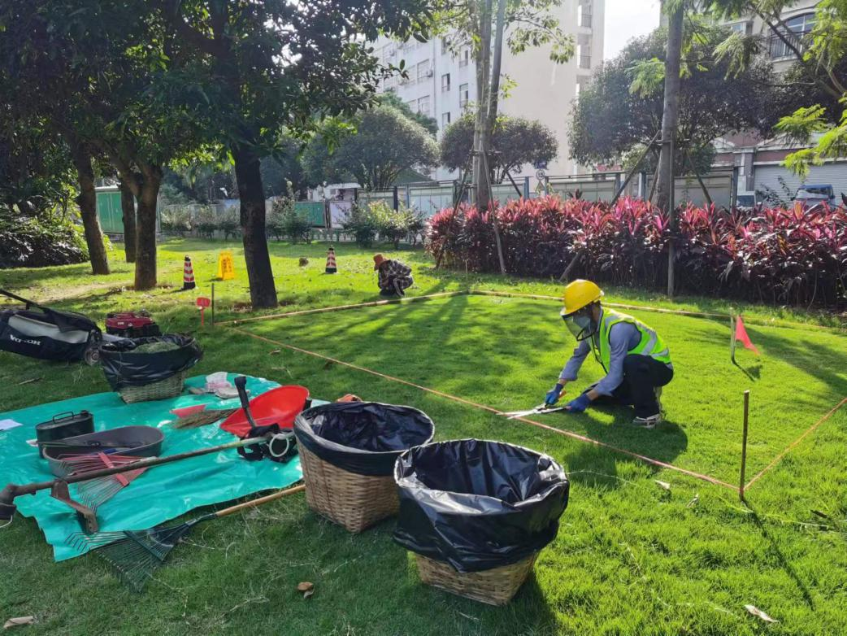

各参赛队员积极备战全区技能大赛

1. 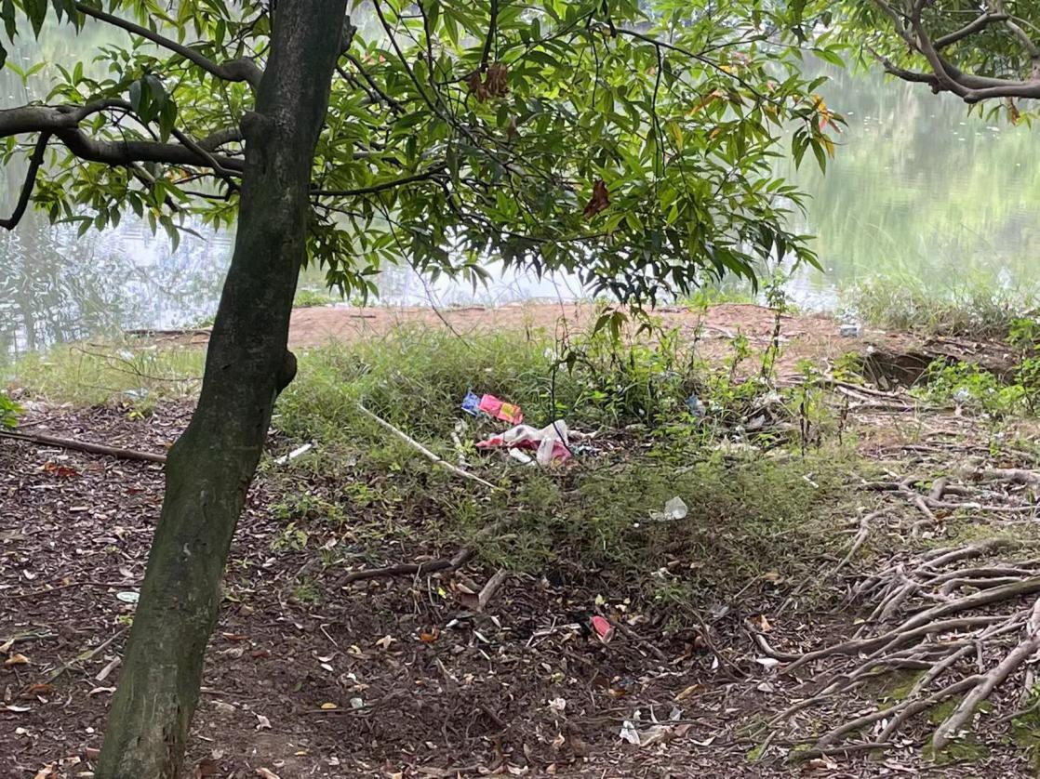存在问题（部分图片）

都乐公园河边垃圾较多

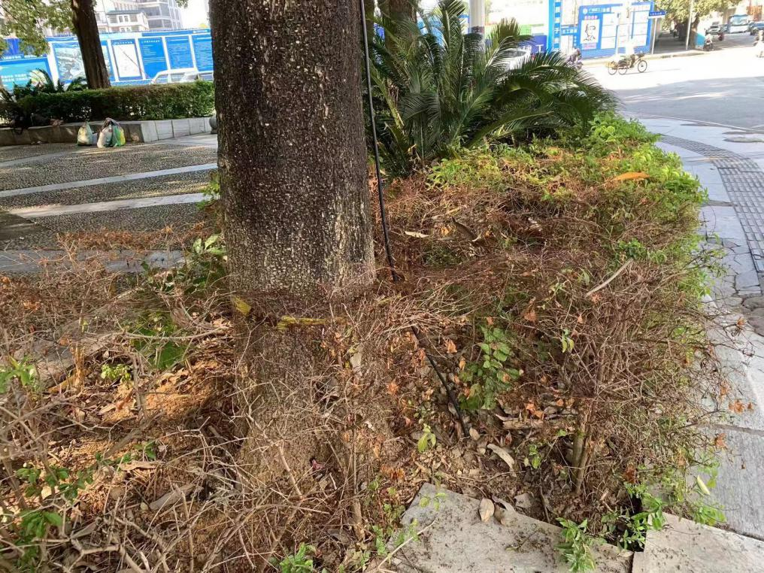

鱼峰区羊角山游园黄素梅枯死

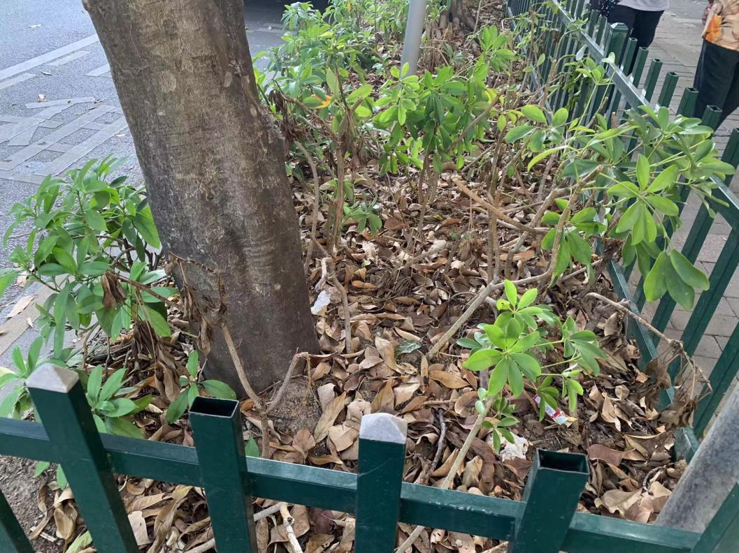

鱼峰区蝴蝶山路绿化带黄土露天生活垃圾多

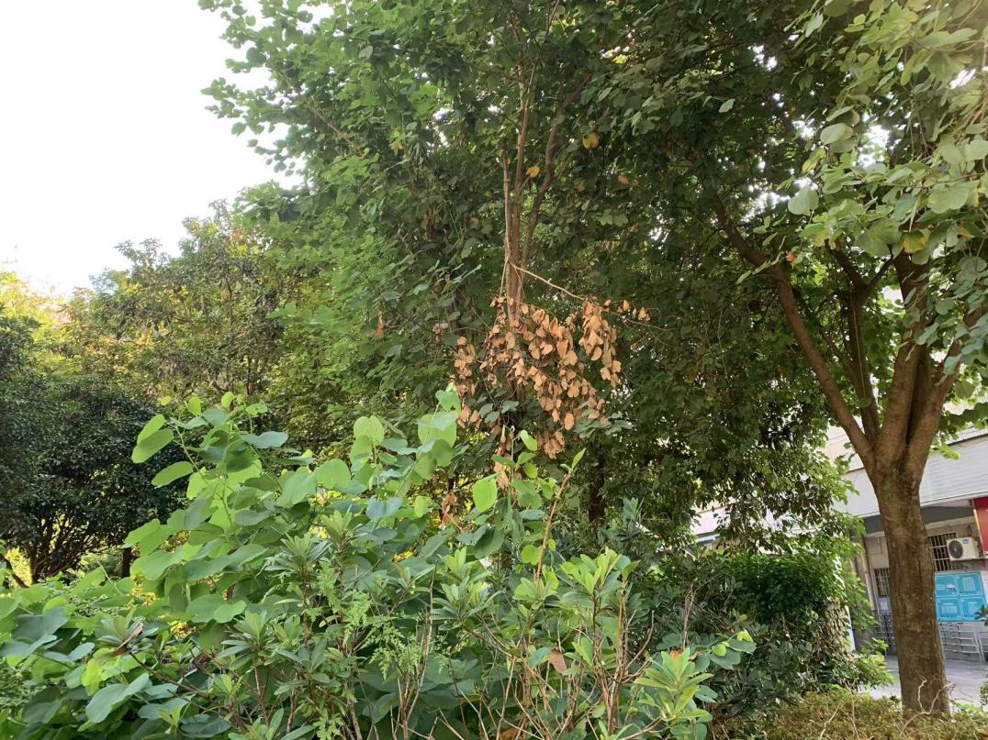

鱼峰区龙泉游园洋紫荆有干枯枝

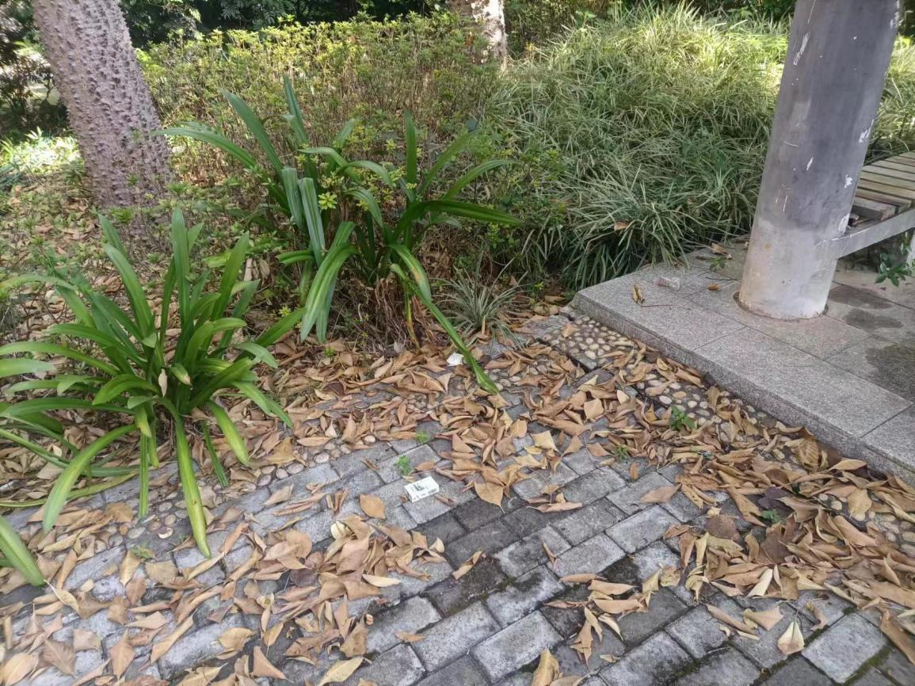

城中区高新二路游园枯叶未清理

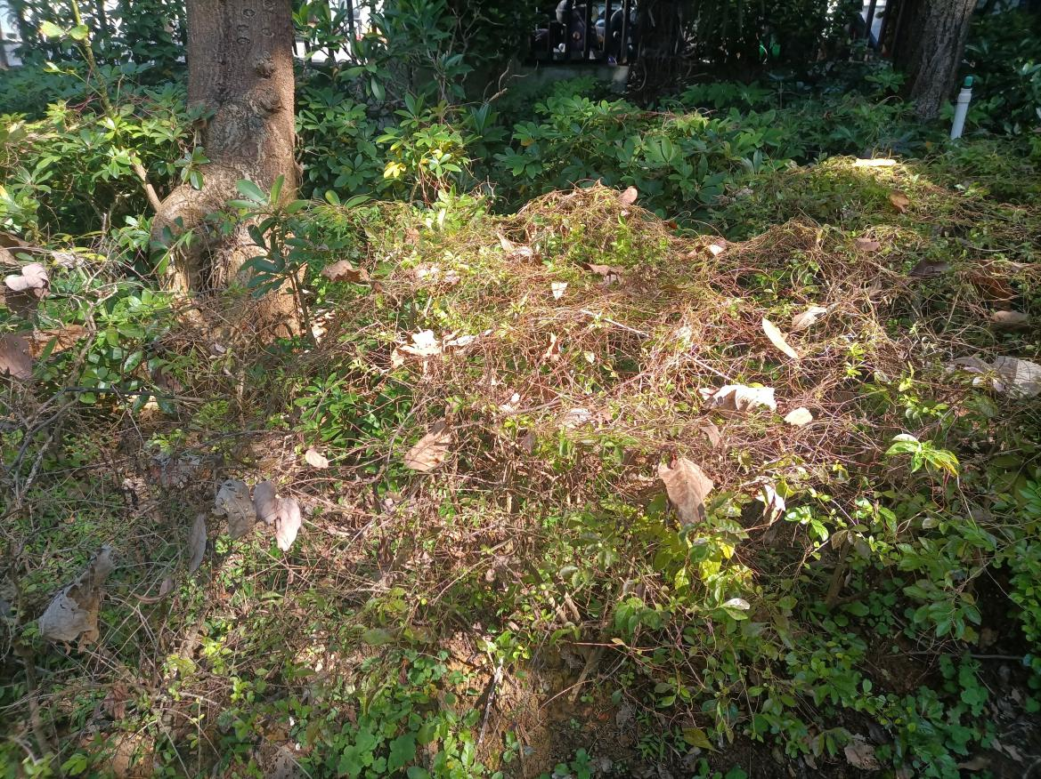

城中区文兴路与海关路交叉口游园有菟丝子

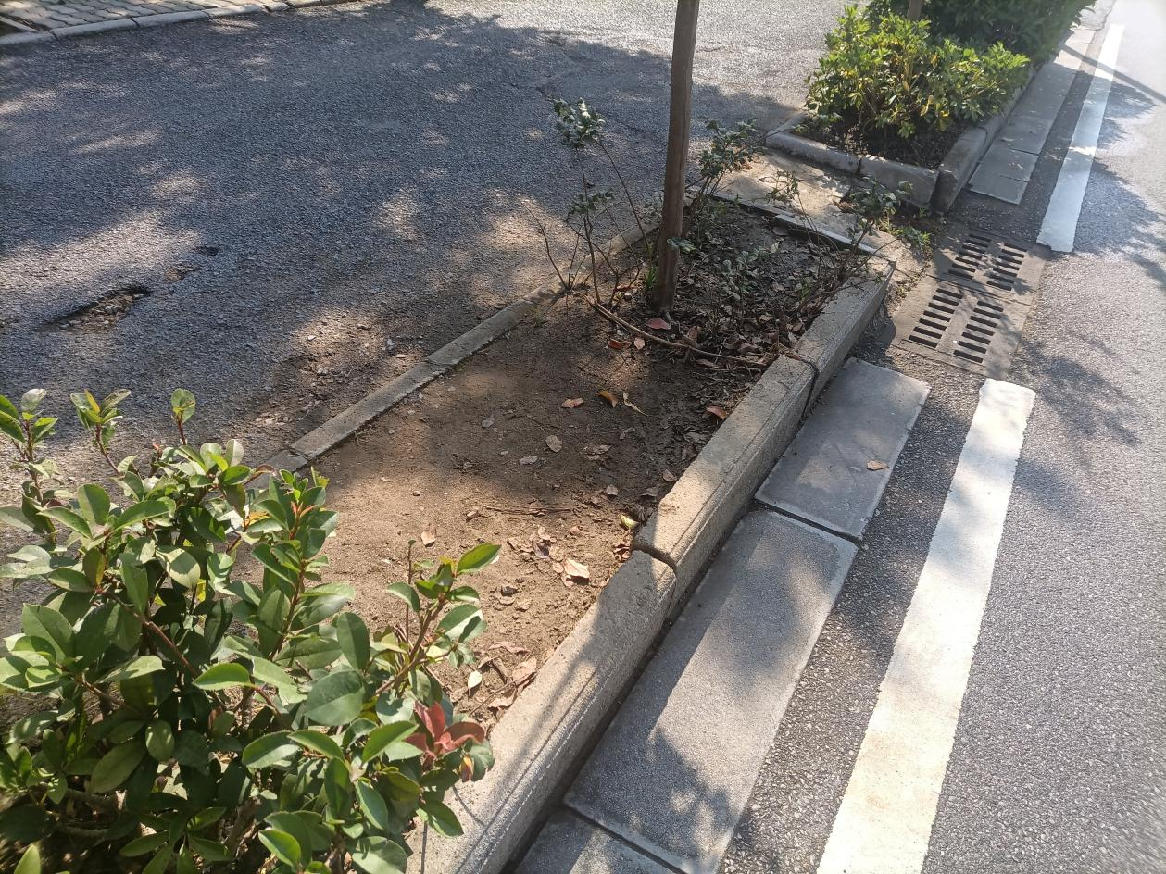

柳东新区新福路侧分带黄土露天

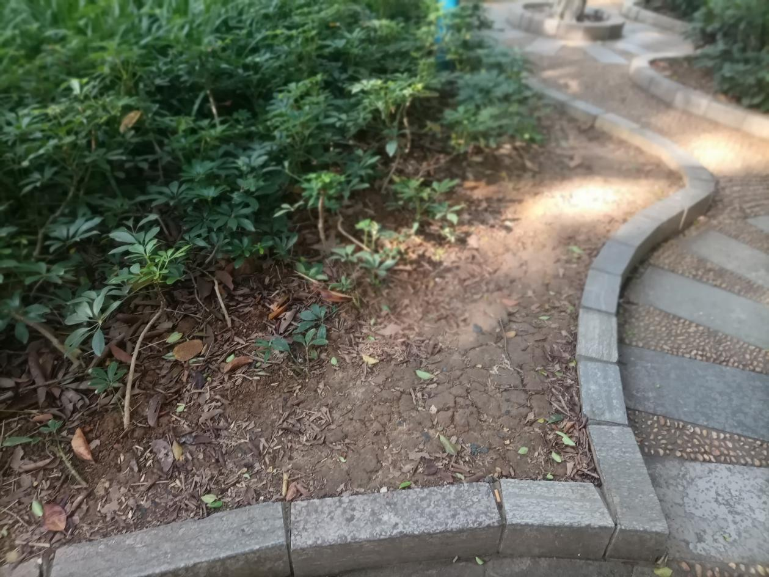

柳北区锦绣路绿化带黄土露天

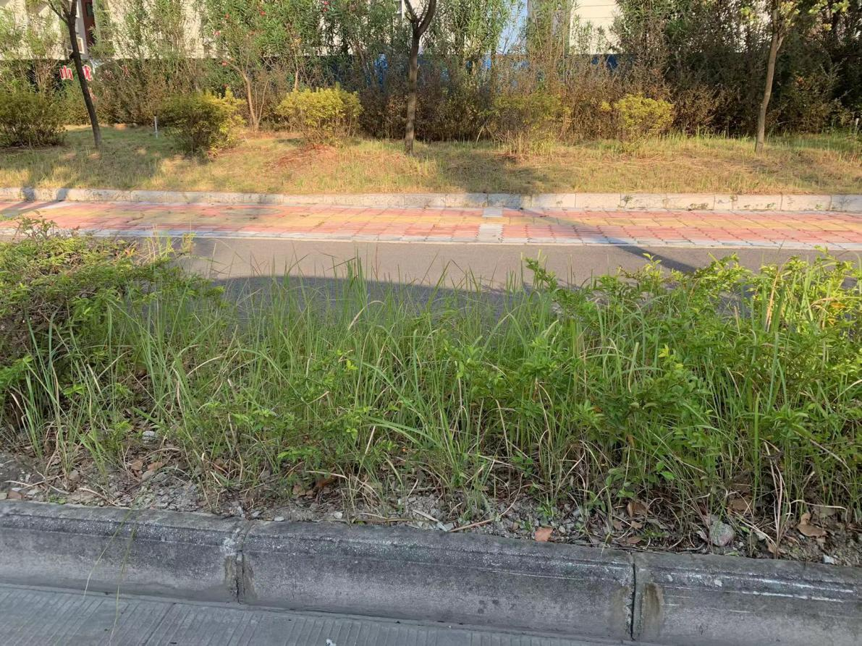

柳南区绿柳路有杂草

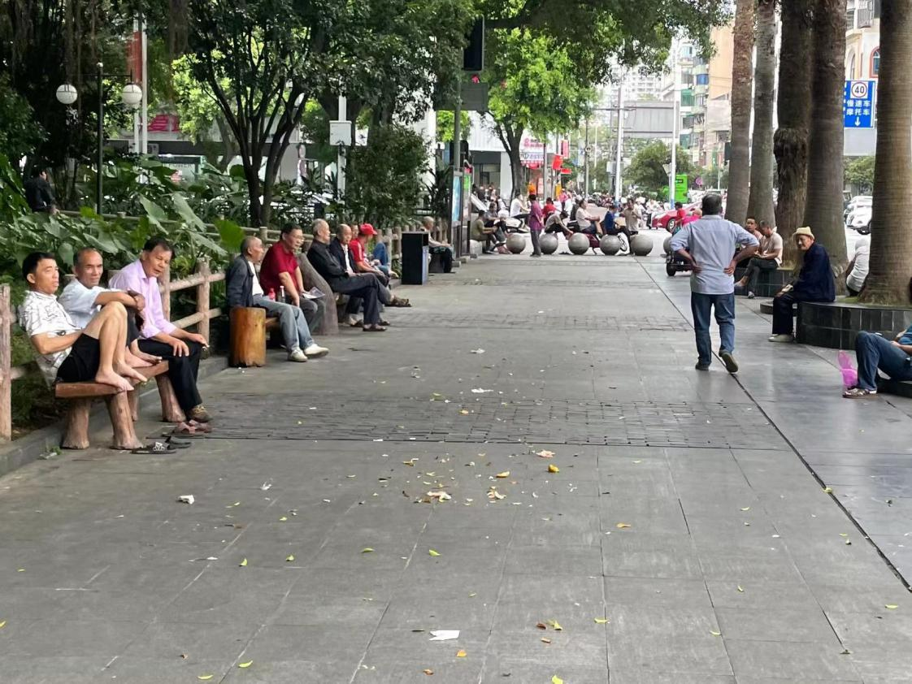鱼峰公园游客集散广场垃圾较多

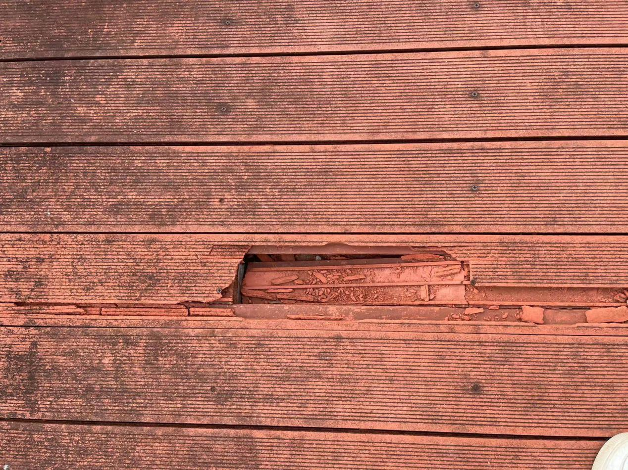

都乐公园三区栈道多处破损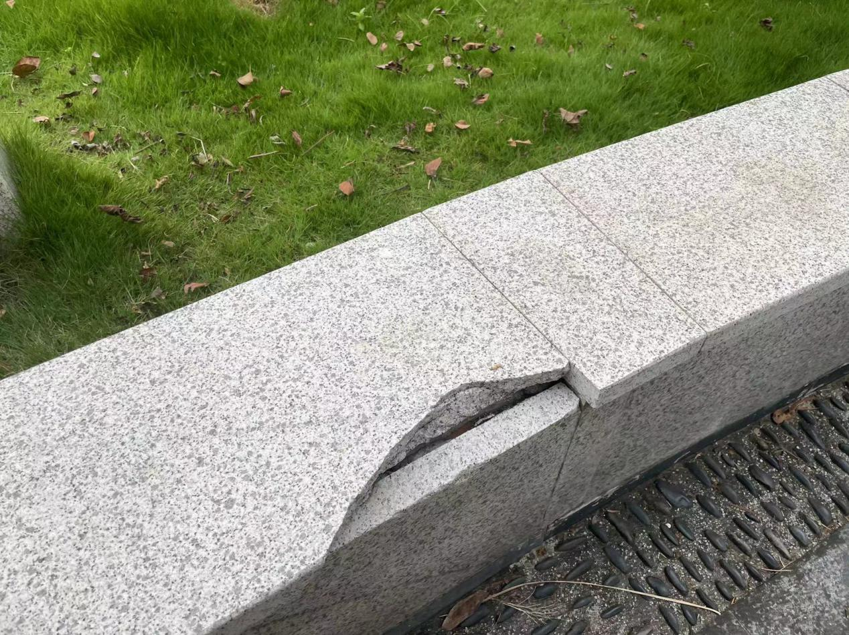

都乐公园三区石凳破损

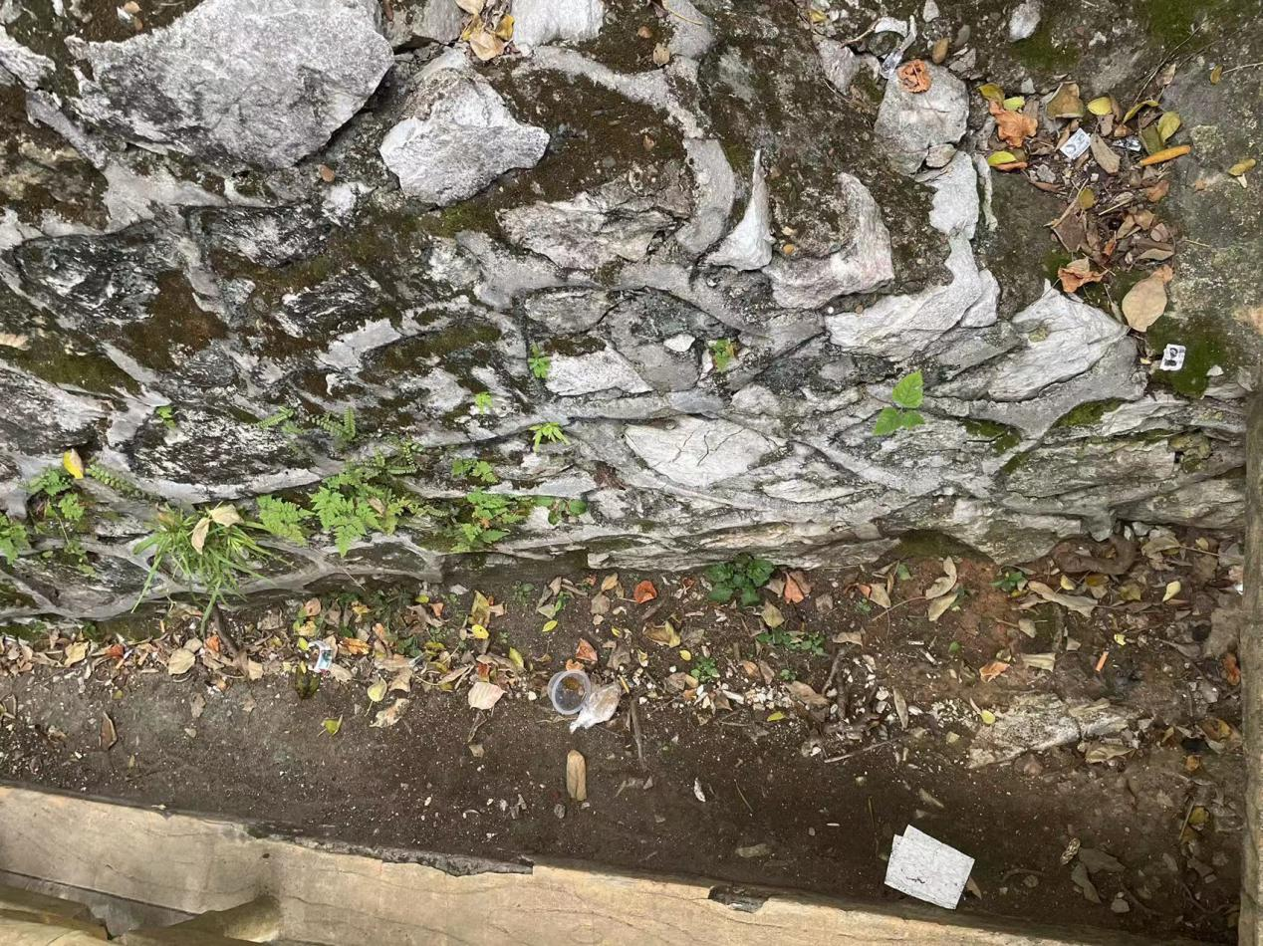

箭盘山公园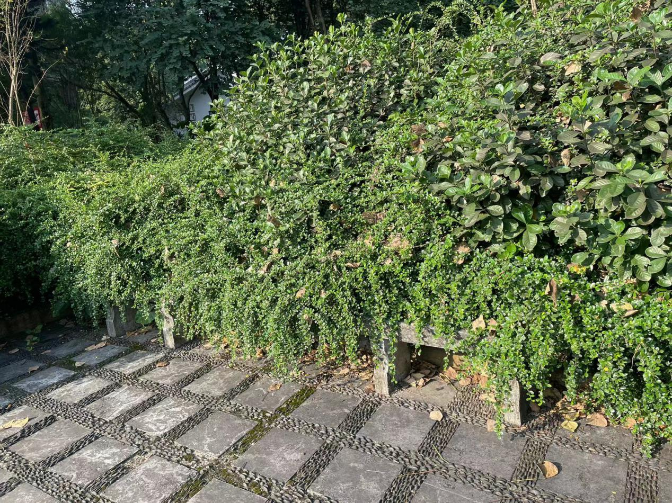凉亭后垃圾

河西公园福建茶遮挡座椅